Tillsynsbegäran – information om höga naturvärden och fridlysta arter i avverkningsanmälan A 50779-2024 i Kristianstads kommun
Denna tillsynsbegäran behandlar höga naturvärden i avverkningsanmälan A 50779-2024 i Kristianstads kommun som inkom 2024-11-06 och omfattar 5,7 ha.
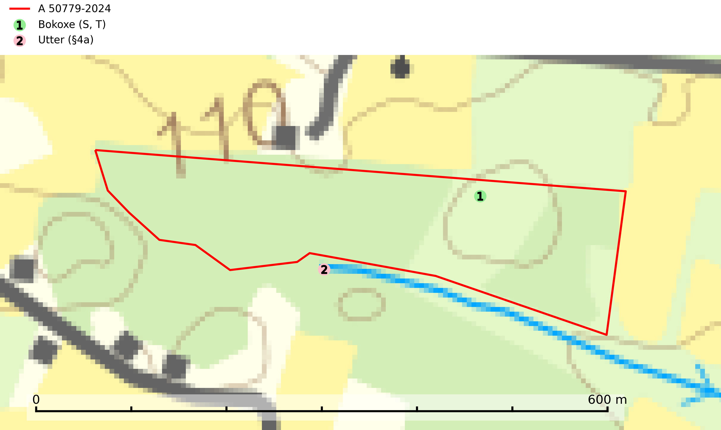
Figur 1. Fyndplatser för naturvårdsarter i och inom 14 meter från avverkningsanmälan. Markörer utan svart kant är placerade på fyndplatsen. Markörer med svart kant är placerade vid sidan av fyndplatsen och har ett svart streck som visar fyndplatsens exakta position. Kartans mittpunktskoordinat är N 6183174, E 443311 i SWEREF 99 TM.
I och inom 14 meter från avverkningsanmälan finns fynd av 2 naturvårdsarter, varav 1 är fridlyst, 1 är typisk (T) och 1 är signalart (S): bokoxe (S, T) och utter (§4a). Se Figur 1.

Tillsynsbegäran
Vi begär härmed att Skogsstyrelsen fattar beslut enligt miljöbalken som säkerställer att skogens höga naturvärden bevaras samt att EU-lagstiftning efterlevs och att artskyddsbrott förhindras.
Vi önskar även ta del av de ställningstaganden och beslut som myndigheten meddelar till följd av aktuell avverkningsanmälan och föreningens inlaga (se 34 § förvaltningslagen).

Naturvårdsarter och fridlysta arter
Nedan följer beskrivningar av de naturvårdsarter och fridlysta arter som har sina livsmiljöer och växtplatser i den avverkningsanmälda skogen. De påträffade naturvårdsarterna är ett tydligt kvitto på att det rör sig om en skog med höga naturvärden.
Bokoxe är en skalbagge vars larvutveckling sker i måttligt fuktig, oftast vitrötad ved i grova stubbar och lågor av lövträd, i Norden främst bok men även ek, avenbok, alm och ask. Bokoxe är typisk art för 9130 Näringsrik bokskog (SLU Artdatabanken, 2025).

